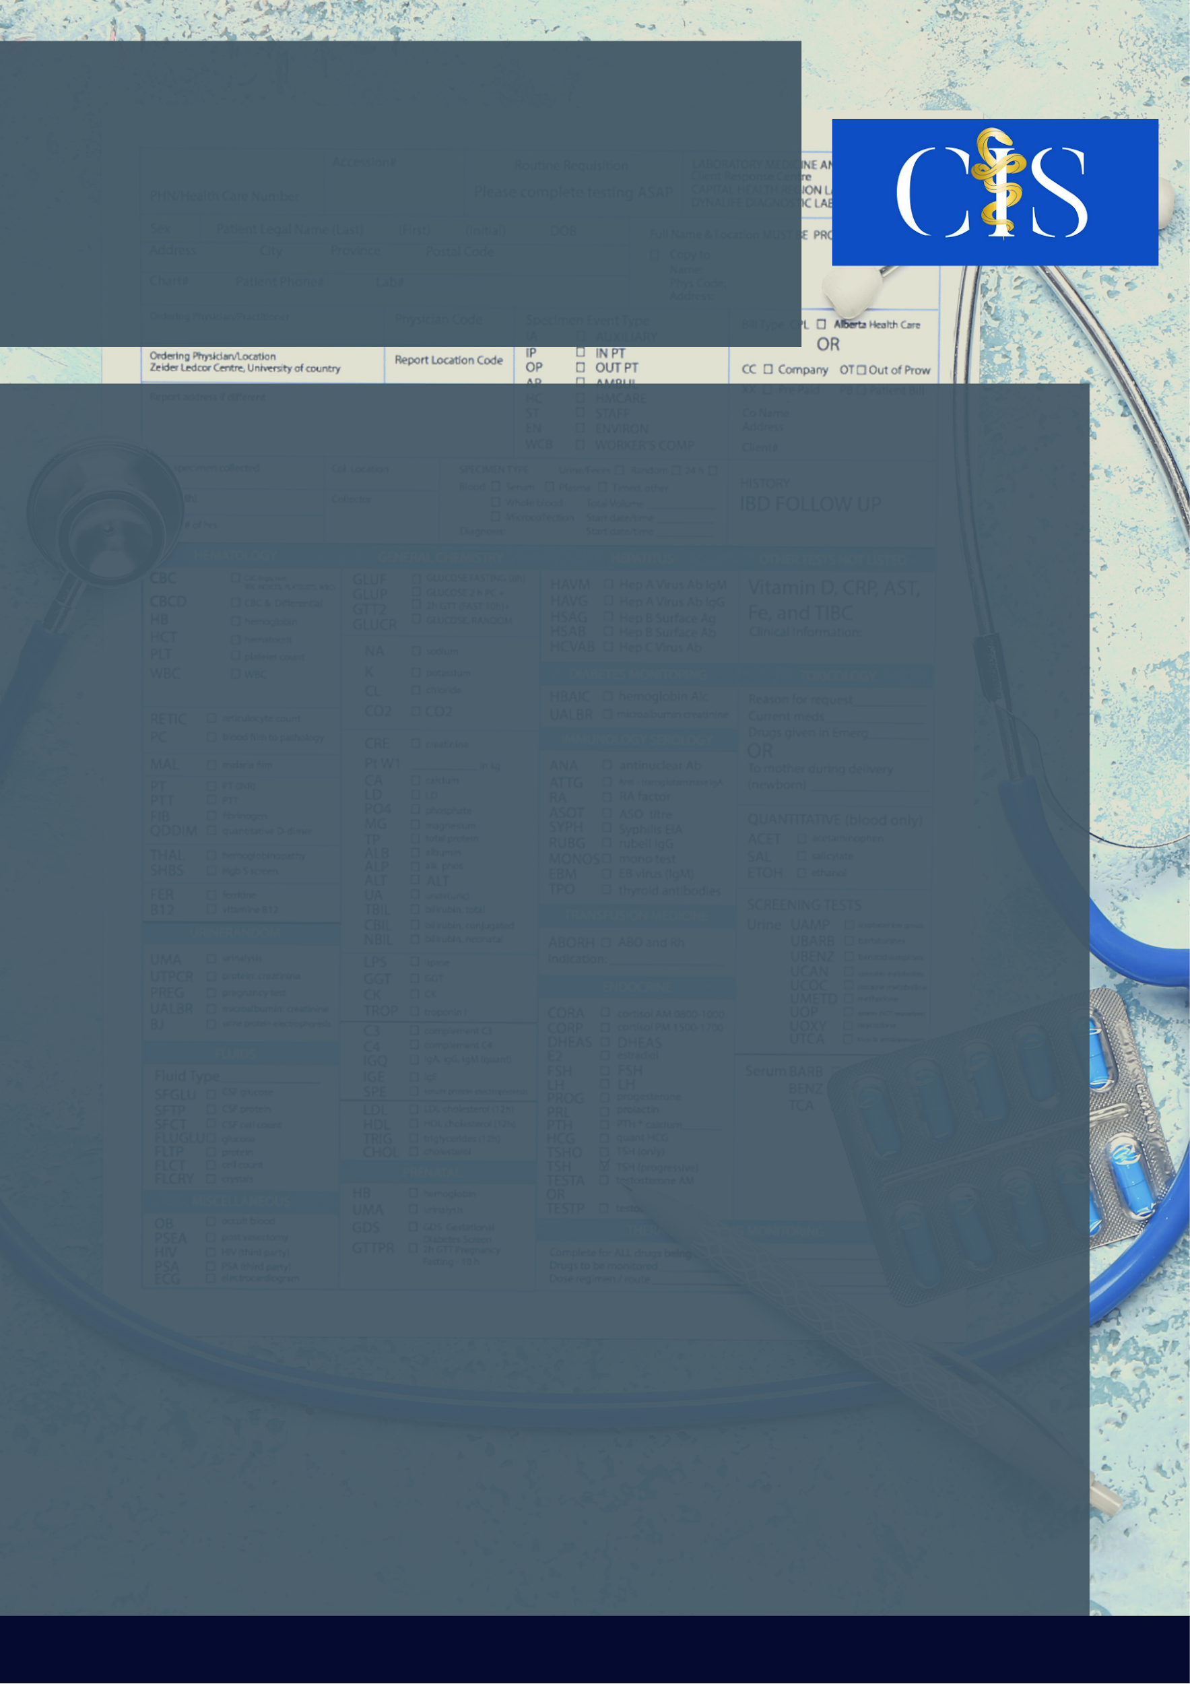

As Mudanças na Cirurgia Bariátrica pela Pandemia por COVID-19: Uma Revisão de Literatura

Autores: Fernanda Wartchow Schuck¹, Arthur Gomes Ribeiro¹, Maurício Moretto Salvaro¹, Dóris Medianeira Lazaroto Swarowsky².

**INTRODUÇÃO**:

A pandemia pelo SARS-Cov-2 acarreta a redução no número de cirurgias bariátricas realizadas e exige adaptações na prática dos cirurgiões. As consequências são o acúmulo de candidatos com piores prognósticos ao ato cirúrgico e com maiores comorbidades de risco para a infecção grave de COVID-19.

**OBJETIVO**:

Relacionar o contexto da pandemia por COVID-19 com a nova realidade na execução de cirurgias bariátricas, visto que, apesar de serem procedimentos eletivos, impactam na saúde da população e na redução de um dos principais fatores de risco para uma infecção grave pelo SARS-Cov-2: a obesidade.

**MÉTODO**:

Trata-se de uma revisão integrativa de literatura sobre as mudanças dos protocolos para a realização da cirurgia bariátrica durante a pandemia de COVID-19. Para isso, foram utilizados como descritores de busca os termos “Bariatric Surgery” e “Coronavirus”, empregando o operador booleano AND na plataforma Pubmed. Os critérios de inclusão foram artigos escritos na língua inglesa e publicados a partir do ano de 2019. Foram obtidos 397 resultados e a amostra ao final da busca foi constituída de 9 artigos, selecionados a partir da leitura do título ou do resumo, excluindo-se aqueles que não abordavam um conteúdo pertinente para a pesquisa por não estarem relacionados diretamente com o tema.

**RESULTADOS**:

A cirurgia bariátrica é um fator de proteção para doença grave por SARS-CoV-2, já que a obesidade causa menor complacência do sistema respiratório e é pró-inflamatória, estando associada ao maior risco de teste positivo para SARS-CoV-2, hospitalização, necessidade de UTI e ventilação mecânica e mortalidade. Contudo, a maioria das bariátricas foi adiada pelo risco de infecções nosocomiais, complicações ao operar casos COVID-19 assintomáticos e para priorizar leitos para COVID-19 ou urgências. A pandemia forçou uma adaptação na prática dos cirurgiões, com consultas virtuais e maiores recursos de proteção. Houve controvérsias sobre a realização de laparoscopia devido ao risco de aerossolização de partículas virais, mas, para os bariátricos, os riscos da cirurgia aberta são maiores.

**CONCLUSÃO**:

A pandemia deflagrada pelo SARS-Cov-2 é um entrave à cirurgia bariátrica propiciando o acúmulo de candidatos com piores prognósticos ao ato cirúrgico. A obesidade, por sua vez, associa-se ao maior risco de teste positivo para COVID-19, internação em UTI, uso de ventilação mecânica e de mortalidade.

Palavras-chave:

Cirurgia bariátrica*.* Coronavírus*.*

Filiações:

¹ Discente do curso de Medicina, Universidade de Santa Cruz do Sul (UNISC), RS.

² Docente do curso de Medicina, Universidade de Santa Cruz do Sul (UNISC), RS.

**Apoio: www.editorapasteur.com.br - @editorapasteur**